Metro King 웹 페이지를 구성하면서 발생했던 오류와 처리 과정

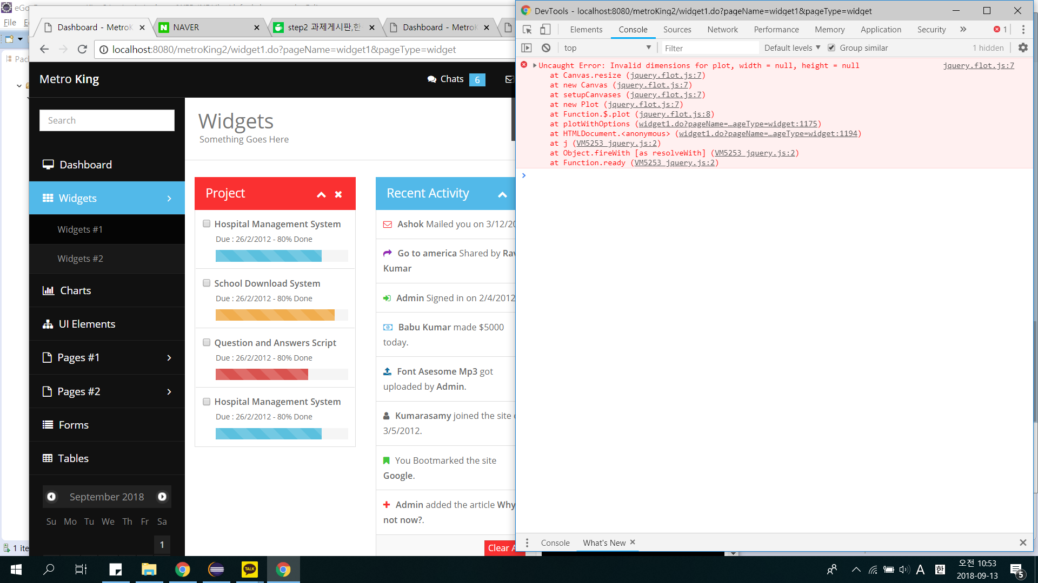1. 차트 부분이 없는 화면에서 발생하는 오류

해당부분은 defualt-layout.jsp의 chart에 대한 내용을 주석처리를 하여 해당내용이 읽히지 않게 하여 해결했습니다.

2. 1번에서 chart에 대한 내용을 주석처리 하고 나서 dashboard화면에 있는 chart와

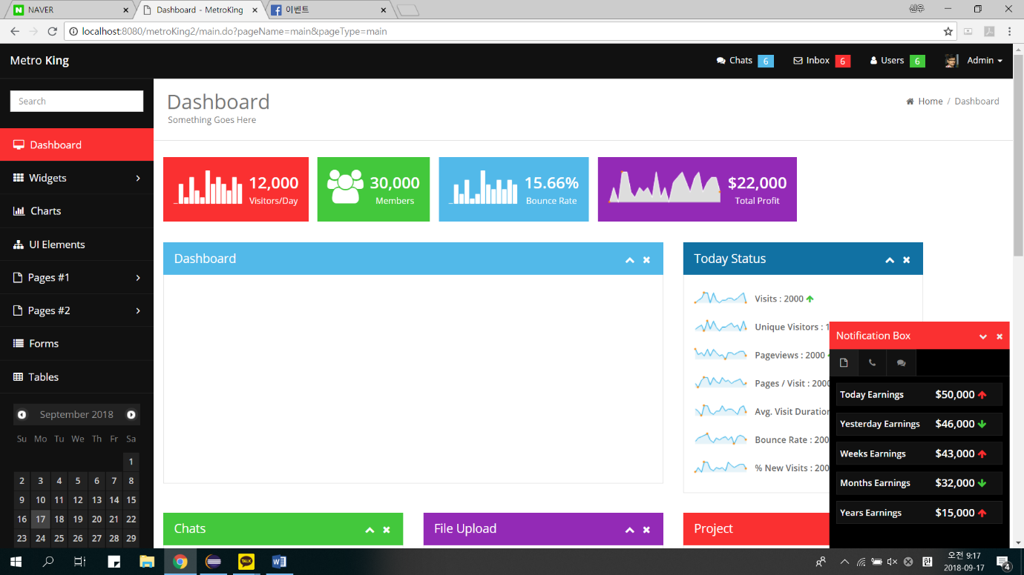 chart화면에 있는 chart가 출력되지 않음을 확인했습니다.

해당부분은 chart를 제외하지 않은 jsp파일인 chart-layout.jsp 파일을 만들고

default-layout.xml 에서 차트가 필요한 웹 페이지들에 대하여 차트가 설정된 레이아웃을 지정했습니다.

3. 본래의 indext.html에서 확인해 보니

page#1의 Login페이지와 Register페이지, 그리고 page#2 Error 페이지의 경우

상단의 nav, 좌측에 left, 하단의 notification bar가 나오지 않아야 함을 확인했습니다.

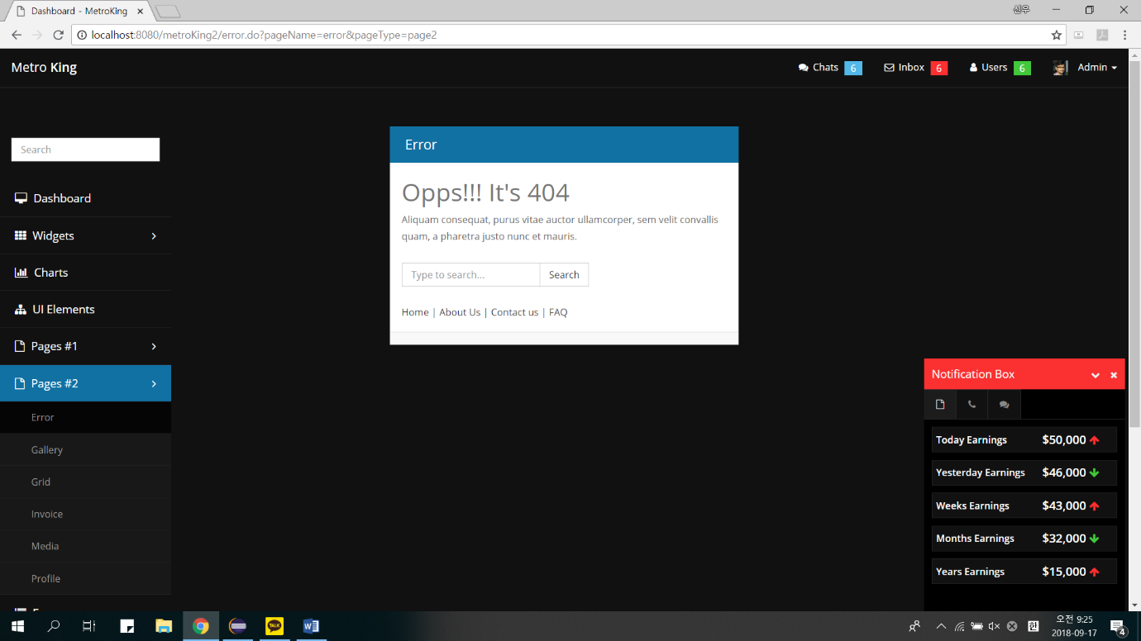 2번과의 방법처럼 해당 타일즈를 제외한 헤더와 컨텐트 내용만이 설정된 exclude-layout.jsp파일을 만들어 Login ,Register ,Error페이지에 적용했습니다.

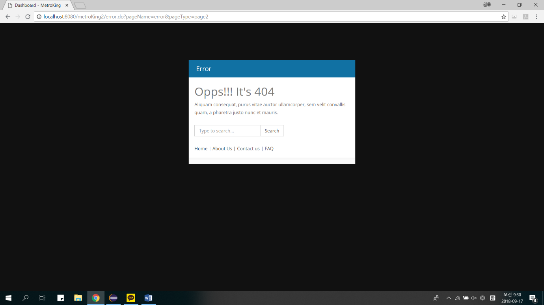

4. Calendar 페이지 출력시 달력부분이 표현되지 않는 문제

기존의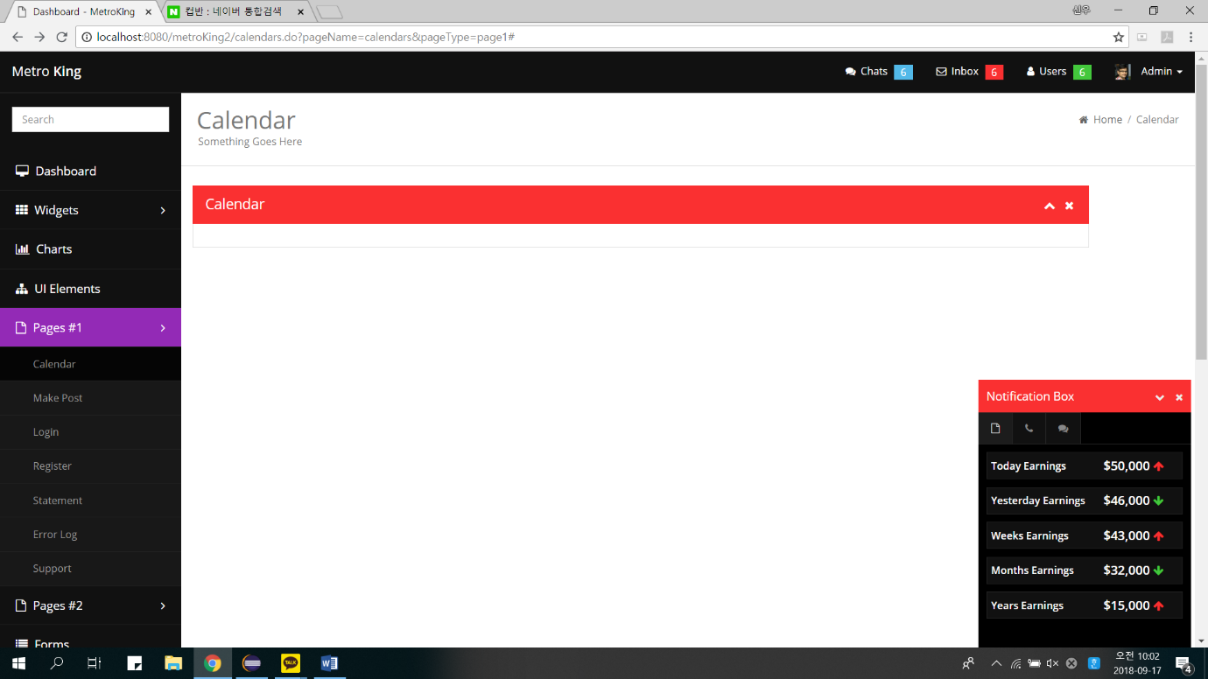 index.html의 소스와 calendar.html 소스를 비교해가며 차이가 무엇인지 확인했습니다.

확인해 보니 index.html에서는 calendar에 관련한 js태그, css, 그리고 fullcalendar jquery가 없어서 추가하여 구현했습니다.

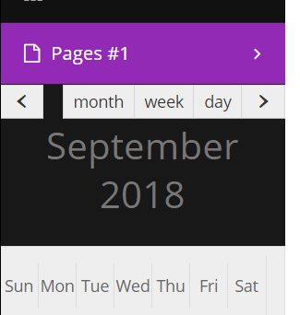

소스 수정 과정에서 이런 오류가 발생했었으나

확인한 결과

default-left 에서 page#1의 calendar 메뉴에 대한

id 값을 ‘calendar’로 주었으나,

해당 id가 유일하지 못하여 웹화면 구현 도중에 오류가

발생했음을 확인했습니다.

따라서 page#1의 calendar 메뉴의 id를 ‘calendars’로 수정하여 진행했더니 정상적으로 출력되었습니다.

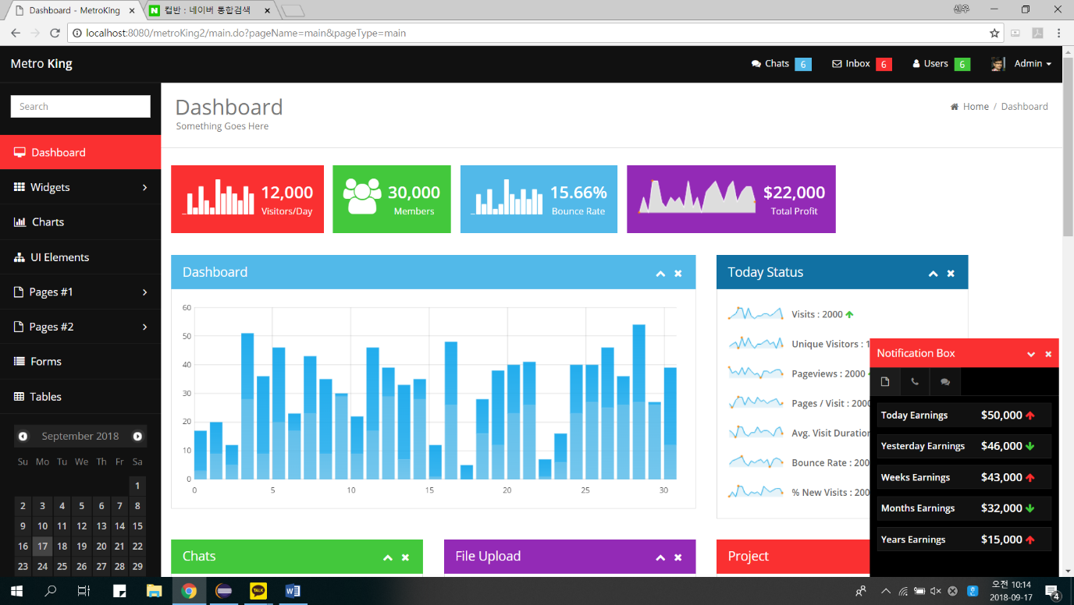

5. 왼쪽 상단을 눌렀을 때 메인 페이지로 가도록 설정

: default-nav.jsp에서 default-left.jsp 와 마찬가지로 pageSubmitFn 호출함수를 통해 <a>태그를 눌렀을 때 화면이 이동하도록 만들었습니다.

6. 오른쪽의 상단의 Home / 현재의 웹 화면

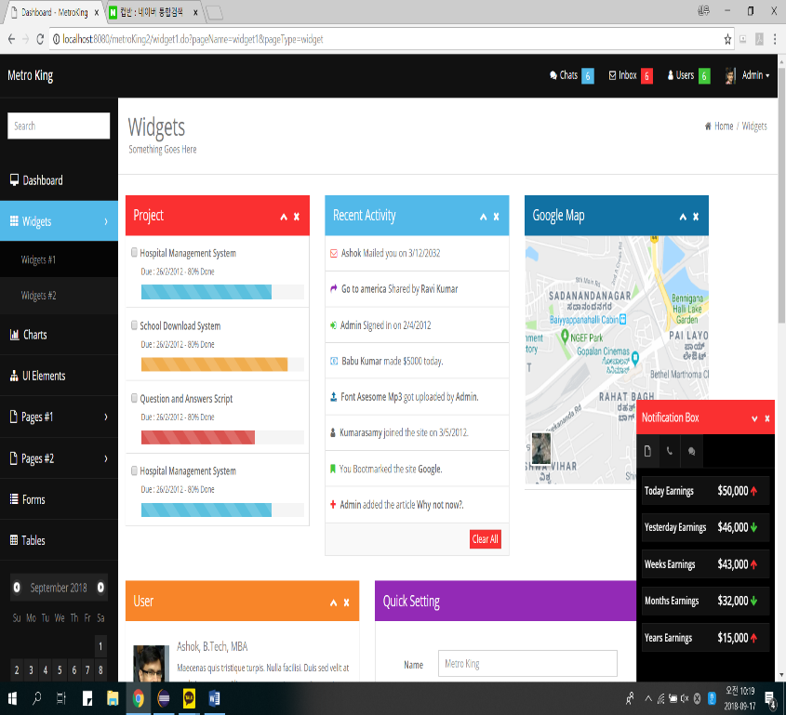

: 5번과 같은 방법으로 각각의 <a>태그를 눌렀을 때 화면이 이동하도록 수정했습니다.

7. logout을 눌렀을 때 login화면으로 이동

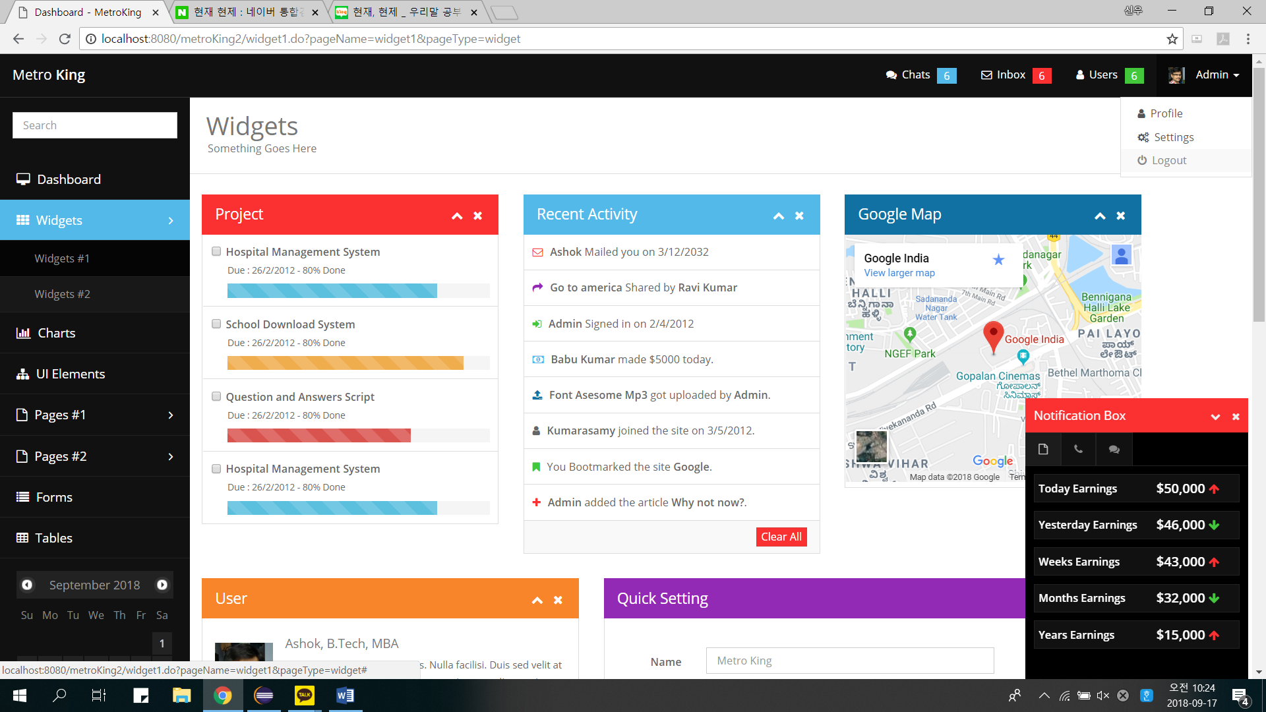 : 5번과 같은 방법으로 <a>태그를 눌렀을 때 화면이

login 화면으로 이동하도록 수정했습니다.

8. gritter css오류

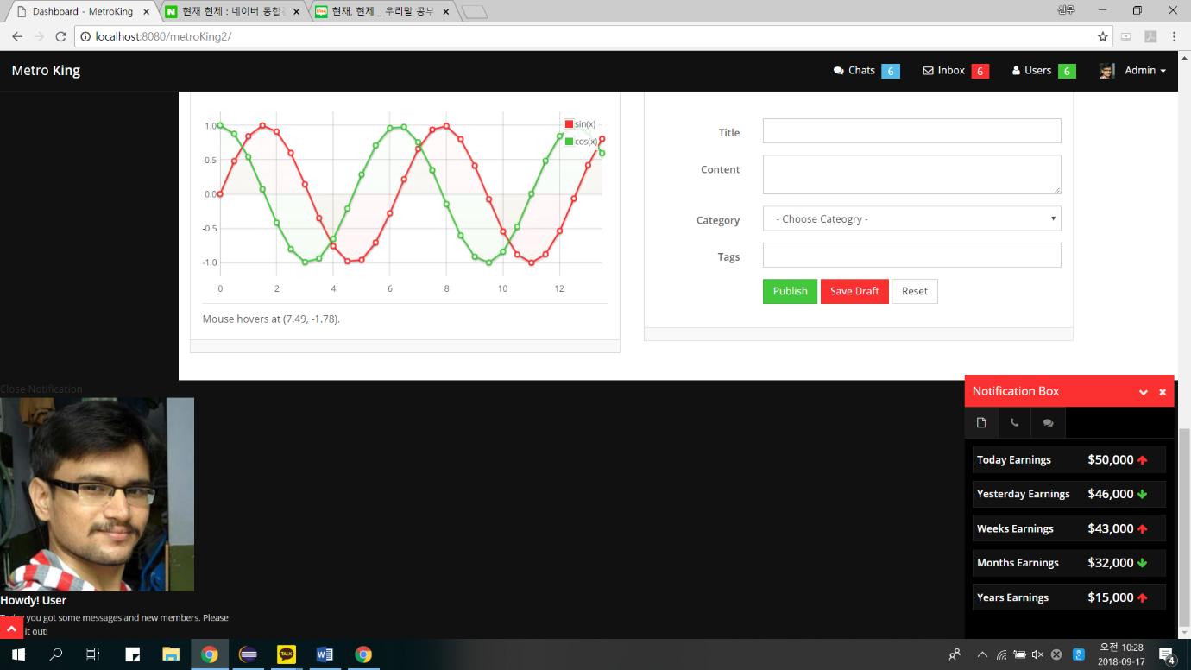

: 좌측 하단의 사진과 내용이 웹 화면이 출력될 때 우측 상단에 출력되어야 하나

하단부에 출력되고, 이미지에 대한 요소라 판단하여 css를 확인했습니다.

griiter에 대한 css 내용없어 해당 내용을 추가했습니다.

\* 궁금한 부분

: 과제를 수행하면서 주석에 $ 표현이 들어가잇으면 화면이 오류가 나는 부분을 확인했습니다.

혹시 $ 표현 말고도 주석에 들어가면 안되는 표현이 있는지 궁금합니다 ..